ภาควิชาวิศวกรรมคอมพิวเตอร์ คณะวิศวกรรมศาสตร์
มหาวิทยาลัยขอนแก่น
AEL-05 การไบอัสทรานซิสเตอร์ประเภท BJT
วัตถุประสงค์ของการทดลอง
- ศึกษาวงจรไบอัสทรานซิสเตอร์ประเภท BJT
- ศึกษาความไวของจุดทํางานต่ออุณหภูมิของวงจรไบอัส
การไบอัสทรานซิสเตอร์เป็นการให้ไฟเลี้ยงแก่ทรานซิสเตอร์ ทําให้ทรานซิสเตอร์อยู่ในสภาวะ
แอคทีฟ (active) พร้อมที่จะขยายสัญญาณไฟสลับได้. เราจะเรียกแรงดัน V_{CE} และกระแส I_{C} ของทรานซิสเตอร์ที่เกิดจากการไบอัสว่า จุดทํางานสงบ (quiescent-point หรือ Q-point).
พารามิเตอร์บางตัวของทรานซิสเตอร์ประเภท bipolar junction มีค่าไวต่ออุณหภูมิ. เมื่ออุณหภูมิสูงขึ้น ค่าอัตราขยายกระแสตรง β_{dc} มีค่าเพิ่มขึ้น และแรงดัน |V_{BE}| จะเปลี่ยนไปประมาณ -2.5 mV/°C. ผลจากการเปลี่ยนไปของ β_{dc} และขนาดของ V_{BE} โดยทั่วไปจะทําให้ทรานซิสเตอร์ซึ่งต่ออยู่ในวงจรขยายสัญญาณ มีจุดทํางานที่เปลี่ยนไปในลักษณะที่ ขนาดของ V_{CE} ลดลงและ I_{C} สูงขึ้น เมื่ออุณหภูมิสูงขึ้น. แต่วงจรที่ใช้ไบอัสทรานซิสเตอร์บางวงจร จะทําให้ผลของอุณหภูมิที่มีต่อการเปลี่ยนค่าของจุดทํางานสงบ (Q-point shift) ลดลงได้.
- การหาจุดทํางานสงบโดยการเขียน DC Load Line
การให้ไฟเลี้ยงวงจรทรานซิสเตอร์ที่เหมาะสม จะทําให้สามารถขยายสัญญาณไฟฟ้ากระแสสลับทั้งซีกบวกและลบได้พอกัน โดยสัญญาณไม่เกิดการขลิบซีกใดซีกหนึ่งก่อน. V_{CEQ} ที่เหมาะสมจึงมีค่าประมาณครึ่งหนึ่งของแรงดันแหล่งจ่ายไฟ V_{CC} (midpoint bias) ดังแสดงในรูปที่ 5.1.
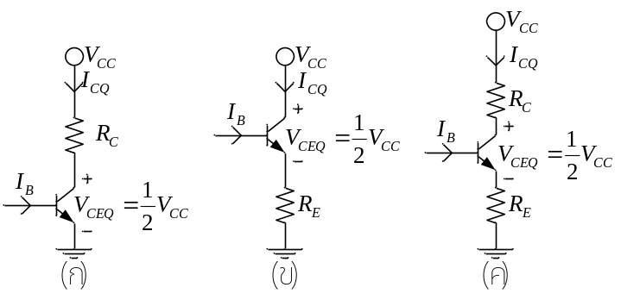
รูปที่ 5.1 ตัวอย่างการต่อทรานซิสเตอร์ประเภท BJT ชนิด NPN ในวงจรขยาย.
จากกราฟคุณสมบัติระหว่าง V_{CE} และ I_{C} ของทรานซิสเตอร์ที่แสดงในรูปที่ 5.2 เราสามารถหาจุดทํางานสงบของทรานซิสเตอร์ โดยการเขียน dc load line ซึ่งเป็นเส้นตรงที่แสดงไว้ในรูป. ด้านหนึ่งของเส้นตรงจะตัดกับแกน V_{CE} ที่แรงดัน V_{CC}. อีกด้านหนึ่งของเส้นตรงจะตัดกับแกนกระแส I_{C} ที่ค่า V_{CC}/R_{A} โดยที่ R_{A} เป็นความต้านทานรวมทางด้าน collector และ emitter ขึ้นอยู่กับวงจร ทั้งนี้สมมุติให้ 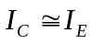 ด้วย. จุดทํางานสงบจะเป็นจุดใดจุดหนึ่งบนเส้น dc load line นี้ ขึ้นอยู่กับค่า I_{B} ที่ใช้.
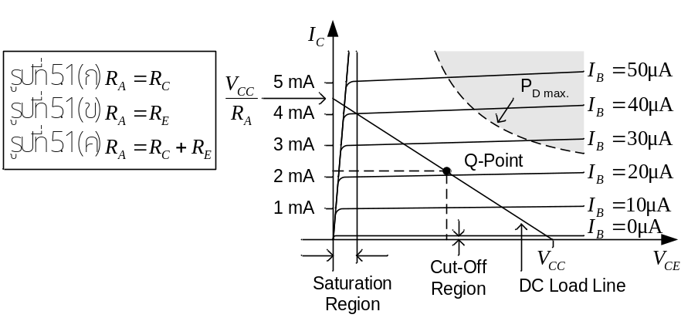
รูปที่ 5.2 การเขียน dc load line.
- วงจรไบอัสแบบ Base Bias
วงจรนี้เป็นวงจรไบอัสอย่างง่ายที่สุด แต่มีปัญหาในทางปฏิบัติ เนื่องจากจุดทํางานสงบไวต่อการเปลี่ยนแปลงอุณหภูมิมาก. ที่ขา base และ collector ของทรานซิสเตอร์มีการต่อความต้านทาน R_{B} และ R_{C} ตามลําดับ เข้ากับแหล่งจ่ายแรงดัน V_{CC}. ส่วนขา emitter ต่อลงกราวด์ ดังแสดงในรูปที่ 5.3 (ก). ในการวิเคราะห์ไฟกระแสตรง ให้ตัดตัวเก็บประจุออกจากวงจรได้ เนื่องจากไฟฟ้ากระแสตรงไม่ไหลผ่านตัวเก็บประจุ. รูปที่ 5.3 (ข) เป็นรูปวงจรเมื่อตัดตัวเก็บประจุออกแล้ว.
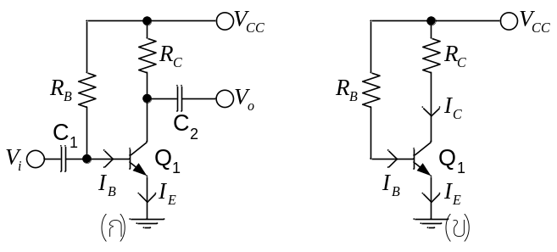
รูปที่ 5.3 วงจรไบอัสแบบคงที่ (fixed-bias circuit) ใช้ทรานซิสเตอร์ชนิด NPN.
การวิเคราะห์วงจรในสภาวะแอคทีฟ สามารถทําได้ดังนี้.
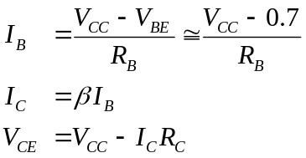
ค่า I_{B} ของวงจรไบอัสนี้ มีค่าคงที่ ซึ่งขึ้นอยู่กับ V_{CC} และ R_{B}. เนื่องจากทรานซิสเตอร์ในสภาวะ
แอคทีฟ จะต้องมี V_{CE} > 0.2 V ดังนั้นเมื่อได้คํานวณ V_{CE} แล้ว ต้องตรวจสอบดูว่าเป็นไปตามเงื่อนไขนี้หรือไม่. ถ้าเป็นไปตามเงื่อนไขนี้ แสดงว่าที่คํานวณมาถูกต้อง. แต่ถ้าไม่เป็นไปตามเงื่อนไข ทรานซิสเตอร์น่าจะอยู่ในสภาวะอิ่มตัว ซึ่งมีการคํานวณต่างกันออกไป ตามที่ได้กล่าวไว้ในการทดลองที่ AEL-04.
- วงจรไฟเลี้ยงแบบ Emitter Feedback
วงจรไบอัสชนิดนี้มีความไวต่ออุณหภูมิลดลงเมื่อเทียบกับวงจรที่แล้ว. วงจรได้แสดงไว้ในรูปที่ 5.4 (ก). ถ้าพิจารณาเฉพาะไฟตรง สามารถตัดตัวเก็บประจุทิ้งได้ ทําให้เหลือวงจรในรูปที่ 5.4 (ข).
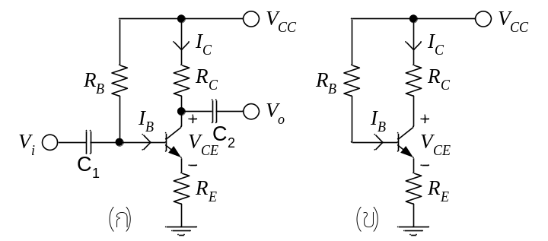
รูปที่ 5.4 วงจรไบอัสแบบ emitter feedback ใช้ทรานซิสเตอร์ ชนิด NPN.
การวิเคราะห์วงจรในสภาวะแอคทีฟ สามารถทําได้ดังนี้.
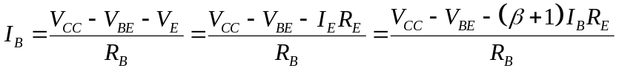
จัดเทอมต่างๆใหม่ จะได้
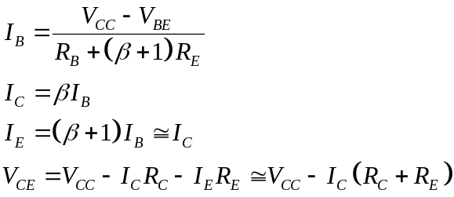
จากการคํานวณหา I_{B} จะเห็นว่า ความต้านทาน R_{E} เมื่อมองเข้าที่ขา base เสมือนว่ามีค่าเพิ่มขึ้นเป็น (β+1)R_{E}. ค่า V_{CE} ที่คํานวณได้ต้องมากกว่า 0.2V โดยประมาณ ทรานซิสเตอร์จึงจะอยู่ในสภาวะ active ตามที่สมมุติไว้. มิฉะนั้น จะต้องใช้การคํานวณที่ได้อธิบายไว้ในการทดลองที่ AEL-04 เพื่อวิเคราะห์วงจร.
- วงจรไบอัสแบบ Voltage Divider
วงจรนี้ได้แสดงไว้ในรูปที่ 5.5 (ก) และเมื่อตัดตัวเก็บประจุออกไป จะได้วงจรในรูปที่ 5.5 (ข). วงจรนี้มีการทํางานคล้ายกับวงจรที่แล้ว ต่างกันที่แรงดันไบอัสที่ขา base เป็นแรงดันที่ตํ่ากว่า V_{CC} โดยวงจรแบ่งแรงดัน ซึ่งประกอบด้วย R_{B1} และ R_{B2}. เราสามารถเขียนวงจรสมมูลย์แบบ Thevenin สําหรับวงจรแบ่งแรงดันนี้ได้ ดังแสดงในรูปที่ 5.5 (ค) โดยที่
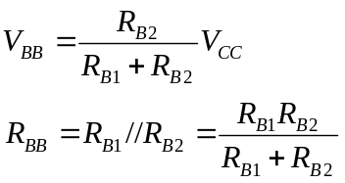
ดังนั้น เราสามารถคํานวณ I_{B} ในขณะที่ทรานซิสเตอร์อยู่ในสภาวะแอคทีฟ ได้จาก
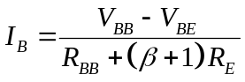
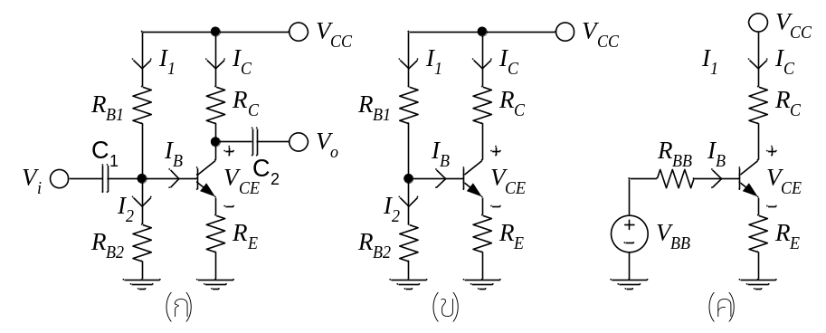
รูปที่ 5.5 วงจรไบอัสแบบ voltage divider ใช้ทรานซิสเตอร์ ชนิด NPN.
และคํานวณหา I_{C}, I_{E} และ V_{CE} ได้จากสมการเดียวกันกับกรณีของวงจรไบอัสแบบ emitter feedback ดังต่อไปนี้.
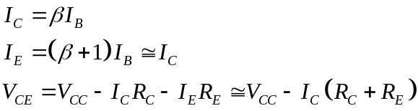
ถ้าเราออกแบบวงจรให้ 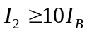 (หรือ 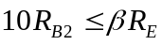 โดยประมาณ) เราอาจสมมุติว่า 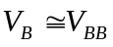 เลยก็ได้. ดังนั้น เราจะได้
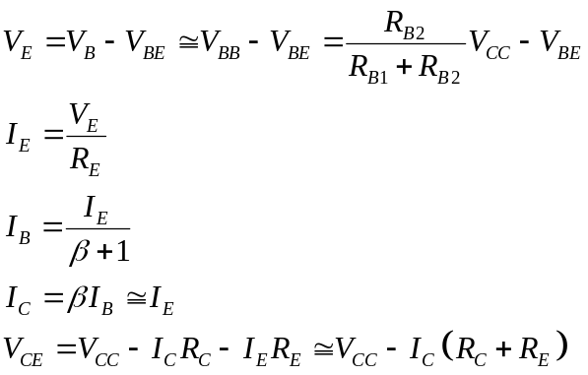
ค่า V_{CE} ที่คํานวณได้ต้องมากกว่า 0.2V โดยประมาณ ทรานซิสเตอร์จึงจะอยู่ในสภาวะ active ตามที่สมมุติไว้. มิฉะนั้น จะต้องใช้การคํานวณที่ได้อธิบายไว้ในการทดลองที่ AEL-04 เพื่อวิเคราะห์วงจร.
- วงจรไบอัสแบบ Collector feedback
วงจรไบอัสชนิดนี้ ได้แสดงไว้ในรูปที่ 5.6 (ก) จะเป็นวงจรที่มีจุดทํางานสงบไวต่ออุณหภูมิน้อย เนื่องจากการเปลี่ยนแปลงของ V_{CE} จะทําให้เกิดการเปลี่ยนแปลงของ I_{B} ในลักษณะเดียวกัน เช่น เมื่ออุณหภูมิสูงขึ้น ค่า β_{dc} เพิ่มขึ้น V_{CE} ลดลง จะทําให้ I_{B} ลดลงด้วย. แต่เมื่อ I_{B} ลดลง V_{CE} จะเพิ่มขึ้น ซึ่งไปหักล้างการลดลงของ V_{CE} จึงทําให้ V_{CE} เปลี่ยนน้อยมาก. รูปที่ 5.6 (ข) แสดงวงจรเฉพาะส่วนที่ใช้วิเคราะห์กระแสตรงเท่านั้น.
การวิเคราะห์วงจรในสภาวะแอคทีฟ สามารถทําได้ดังนี้.
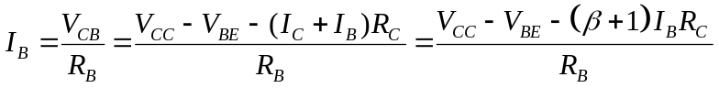
จัดเทอมต่างๆใหม่ ได้ดังนี้
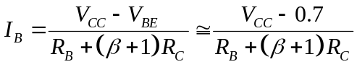
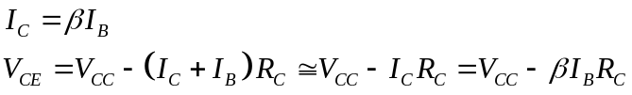
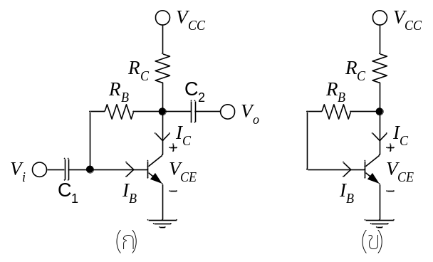
รูปที่ 5.6 วงจรไบอัสแบบ collector feedback ใช้ทรานซิสเตอร์ ชนิด NPN.
ค่า V_{CE} ที่คํานวณได้ต้องมากกว่า 0.2V โดยประมาณ ทรานซิสเตอร์จึงจะอยู่ในสภาวะ active ตามที่สมมุติไว้. มิฉะนั้น จะต้องใช้การคํานวณที่ได้อธิบายไว้ในการทดลองที่ AEL-04 เพื่อวิเคราะห์วงจร.
วงจรไบอัสที่ยกตัวอย่างผ่านมาใช้ทรานซิสเตอร์ชนิด NPN ทั้งหมด. วงจรขยายสัญญาณสามารถใช้ทรานซิสเตอร์ชนิด PNP ได้เช่นเดียวกัน. การวิเคราะห์วงจรที่ใช้ทรานซิสเตอร์ชนิดนี้ จะต้องระมัดระวังทิศทางของกระแสที่ไหล และทิศทางของแรงดันคร่อมขาต่างๆของทรานซิสเตอร์ด้วย.
- อุปกรณ์ที่ใช้ในการทดลอง
ทรานซิสเตอร์เบอร์ 2N3904 1 ตัว
R 1/4W 5% 27kΩ, 1kΩ, 820Ω, 180Ω ค่าละ 1 ตัว
แหล่งจ่ายแรงดัน 1 ตัว
Digital Multimeters 2 ตัว
ชุดทําความร้อน 1 ชุด
- การทดลอง
  - การทดลองเพื่อหากระแส I_{B} ที่เหมาะสม
ต่อวงจรตามรูปที่ 5.7. ใช้ multimeter วัดค่า R_{B} และ R_{C} ที่จะใช้ในวงจร แล้วบันทึกลงในช่องว่างข้างล่างนี้.
R_{B} = Ω
R_{C} = Ω
ให้ V_{BB} เริ่มต้นจากค่า 0 V. ค่อยๆเพิ่มค่า V_{BB} จนกระทั่งวัด V_{CE} ได้ครึ่งหนึ่งของ V_{CC} (1/2V_{CC} = 10 V). บันทึกค่าแรงดัน V₁, V_{BE} และ V_{RC} แล้วคํานวณหา I_{B} และ β_{dc}.
V₁ = V
V_{BE} = V
V_{RC} = V
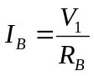 = A, 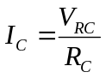 = A
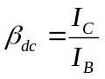 =
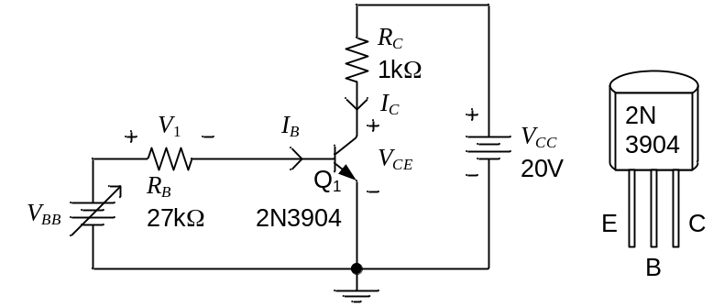
รูปที่ 5.7 วงจรสําหรับการหา I_{B} ที่เหมาะสม.
ใช้ชุดทำความร้อนเพิ่มอุณหภูมิที่ตัวทรานซิสเตอร์สักครู่หนึ่งจนแรงดัน V_{CE} ไม่เปลี่ยนแปลง และให้แช่ชุดทำความร้อนไว้ต่อไป. บันทึกค่าแรงดัน V₁, V_{BE} และ V_{RC} แล้วคํานวณหา I_{B} และ β_{dc}.
V₁ = V
V_{BE} = V
V_{RC} = V
= A, = A
=
ในรายงานให้เขียนอภิปรายผลการทดลองว่า อุณหภูมิที่สูงขึ้นมีผลกระทบต่อทรานซิสเตอร์อย่างไรบ้าง. (V_{BE} จะลดลงประมาณ 2.5 mV ต่ออุณหภูมิที่เพิ่มขึ้น 1 องศาเซลเซียส.)
  - วงจรไบอัสแบบ Base Bias
วงจรไบอัสสําหรับการทดลองนี้ ได้แสดงไว้ในรูปที่ 5.8. ให้ใช้ข้อมูลที่ได้จากการทดลองที่ 5.7.1 เพื่อคํานวณหา R_{B} ที่จะทําให้ได้ V_{CE} เท่ากับ 10 V.
R_{B} ที่คํานวณได้ = Ω. เลือกใช้ค่า = Ω. วัดได้ = Ω.
ให้ใช้ตัวต้านทานที่มีค่าใกล้เคียงกับค่าที่คํานวณได้ เพียงตัวเดียว (ไม่ให้ใช้ตัวต้านทานหลายตัวต่ออนุกรม หรือขนานกัน). บันทึกค่า V_{CE} ที่ได้.
วัด V_{CE} ได้ = V.
ในรายงานให้อธิบายการคำนวณค่า R_{B} และให้คํานวณว่า ถ้าทรานซิสเตอร์มีอุณหภูมิสูงขึ้น ค่า V_{CEQ} และ I_{CQ} จะมีค่าเท่าใด โดยใช้ค่า 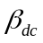 ที่อุณหภูมิที่สูงขึ้นจากการทดลองที่ 5.7.1.
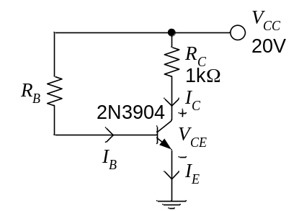
รูปที่ 5.8 วงจรไบอัสแบบ base bias.
  - วงจรไบอัสแบบ Collector feedback
วงจรไบอัสสําหรับการทดลองนี้ ได้แสดงไว้ในรูปที่ 5.9. ให้ใช้ข้อมูลที่ได้จากการทดลองข้อ 5.7.1 เพื่อคํานวณหา R_{B} ที่จะทําให้ได้ V_{CE} เท่ากับ 10 V. แสดงวิธีคํานวณในรายงานด้วย.
R_{B} ที่คํานวณได้ = Ω. เลือกใช้ค่า = Ω. วัดได้ = Ω.
ให้ใช้ตัวต้านทานที่มีค่าใกล้เคียงกับค่าที่คํานวณได้ เพียงตัวเดียว (ไม่ให้ใช้ตัวต้านทานหลายตัวต่ออนุกรม หรือขนานกัน). บันทึกค่า V_{CE} ที่ได้.
วัด V_{CE} ได้ = V.
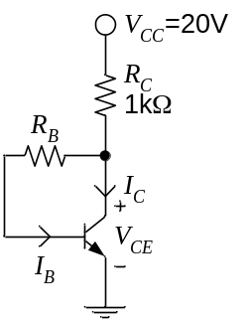
รูปที่ 5.9 วงจรไบอัสแบบ collector feedback.
ในรายงานให้อธิบายการคำนวณค่า R_{B} และให้คํานวณว่า ถ้าทรานซิสเตอร์มีอุณหภูมิสูงขึ้น ค่า V_{CEQ} และ I_{CQ} จะมีค่าเท่าใด โดยใช้ค่า ที่อุณหภูมิที่สูงขึ้นจากการทดลองที่ 5.7.1.
  - วงจรไบอัสแบบ Emitter feedback
วงจรไบอัสสําหรับการทดลองนี้ ได้แสดงไว้ในรูปที่ 5.10. ให้ใช้ข้อมูลที่ได้จากการทดลองข้อ 5.7.1 เพื่อคํานวณหา R_{B} ที่จะทําให้ได้ V_{CE} เท่ากับ 10 V. แสดงวิธีคํานวณในรายงานด้วย.
R_{B} ที่คํานวณได้ = Ω. เลือกใช้ค่า = Ω. วัดได้ = Ω.
ให้ใช้ตัวต้านทานที่มีค่าใกล้เคียงกับค่าที่คํานวณได้ เพียงตัวเดียว (ไม่ให้ใช้ตัวต้านทานหลายตัวต่ออนุกรม หรือขนานกัน). บันทึกค่า V_{CE} ที่ได้.
วัด V_{CE} ได้ = V.

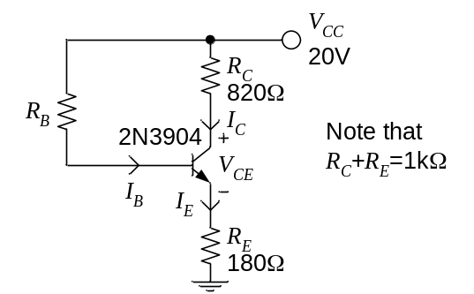 | วัดค่า R_{C} ที่ใช้ ได้ = Ω  วัดค่า R_{E} ที่ใช้ ได้ = Ω
รูปที่ 5.10 วงจรไบอัสแบบ emitter feedback.
ในรายงานให้อธิบายการคำนวณค่า R_{B} และให้คํานวณว่า ถ้าทรานซิสเตอร์มีอุณหภูมิสูงขึ้น ค่า V_{CEQ} และ I_{CQ} จะมีค่าเท่าใด โดยใช้ค่า ที่อุณหภูมิที่สูงขึ้นจากการทดลองที่ 5.7.1.
  - วงจรไบอัสแบบ Voltage Divider
วงจรไบอัสสําหรับการทดลองนี้ ได้แสดงไว้ในรูปที่ 5.11. ให้คํานวณหา R_{B1} และ R_{B2} ที่จะทําให้ได้ V_{CE} เท่ากับ 10 V โดยให้กระแส I_{B} มีค่าน้อยกว่ากระแสที่ไหลผ่าน R_{B2} ประมาณ 10 เท่า. ให้แสดงวิธีคํานวณในรายงานด้วย.
R_{B1} ที่คํานวณได้ = Ω. เลือกใช้ค่า = Ω. วัดได้ = Ω.
R_{B2} ที่คํานวณได้ = Ω. เลือกใช้ค่า = Ω. วัดได้ = Ω.
ให้ใช้ตัวต้านทานที่มีค่าใกล้เคียงกับค่าที่คํานวณได้ เพียงตัวเดียว (ไม่ให้ใช้ตัวต้านทานหลายตัวต่ออนุกรม หรือขนานกัน). บันทึกค่า V_{CE} ที่ได้.
วัด V_{CE} ได้ = V.
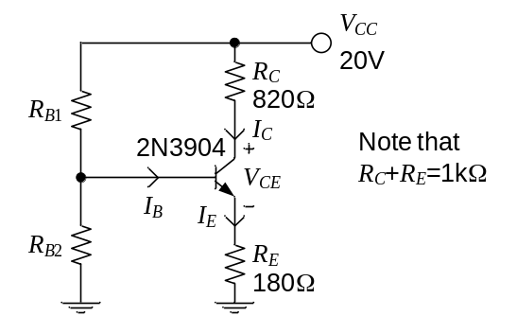
รูปที่ 5.11 วงจรไบอัสแบบ voltage divider.
ในรายงานให้อธิบายการคำนวณค่า R_{B1} และ R_{B2} และให้คํานวณว่า ถ้าทรานซิสเตอร์มีอุณหภูมิสูงขึ้น ค่า V_{CEQ} และ I_{CQ} จะมีค่าเท่าใด โดยใช้ค่า ที่อุณหภูมิที่สูงขึ้นจากการทดลองที่ 5.7.1.
- สรุปสิ่งที่ได้เรียนรู้
- ให้สรุปสิ่งที่เรียนรู้ทั้งหมดจากการทดลองแยกเป็นอีกหัวข้อหนึ่งในท้ายรายงาน โดยสรุปเรียงตามลําดับเรื่องที่ทดลอง.
- อภิปรายเปรียบเทียบผลของอุณหภูมิที่มีต่อการเปลี่ยนแปลงจุดทํางานสงบของวงจรต่างๆ ซึ่งได้คํานวณไว้แล้ว. วงจรใดให้เสถียรภาพของจุดทำงานสงบดีที่สุด.

